ИЗ МетодическиХ рекомендациЙ
по заполнению форм документов – приложений к ПОРЯДКУ
открытия лицевых счетов территориальными органами Федерального казначейства участникам казначейского сопровождения, утвержденному приказом Федерального казначейства от 22.12.2021 № 44н

Заполнение Заявления на резервирование/открытие (закрытие) лицевого счета (код формы по КФД 0531368) (далее - Заявление) осуществляется следующим образом.
Заявление заполняется клиентом (ликвидационной комиссией),
за исключением части «Отметка территориального органа Федерального казначейства о резервировании лицевого счета №___________/
об открытии (закрытии) лицевого счета №___________/» (далее - Отметка территориального органа Федерального казначейства), которая заполняется территориальным органом Федерального казначейства
по месту нахождения (обращения) клиента. В случаях, предусмотренных пунктами 53, 68 Порядка Заявление оформляется уполномоченным руководителем территориального органа Федерального казначейства работником.
В заголовочной части формы Заявления указываются:
дата составления документа, с отражением в кодовой зоне даты
в формате «день, месяц, год» (ДД.ММ.ГГГГ);
по строке «Наименование участника казначейского сопровождения» - полное наименование клиента в соответствии с полным наименованием, указанным в его реестровой записи Сводного реестра (в случае наличия клиента в Сводном реестре) либо в соответствии
с полным наименованием, указанным в сведениях ЕГРЮЛ,
либо в соответствии с полным наименованием, указанным в сведениях ЕГРИП, с отражением в кодовой зоне кода по Сводному реестру
(при наличии), ИНН и КПП (при наличии) в соответствии со Сводным реестром (ЕГРЮЛ, ЕГРИП);
по строке «Адрес участника казначейского сопровождения» - адрес клиента в соответствии с данными ЕГРЮЛ (для индивидуального предпринимателя указывается адрес, по которому индивидуальный предприниматель зарегистрирован по месту жительства в установленном законодательством Российской Федерации порядке).
Если адрес участника казначейского сопровождения по месту фактического нахождения отличается от адреса, указанного в ЕГРЮЛ,
по данной строке указывается адрес фактического места нахождения клиента;
по строке «Адрес электронной почты участника казначейского сопровождения» - адрес электронной почты клиента. В случае если строка не заполнена Заявление принимается;
по строке «Территориальный орган Федерального казначейства» - полное наименование территориального органа Федерального казначейства по месту обслуживания лицевого счета клиента с отражением в кодовой зоне соответствующего кода по КОФК;
по строке «Наименование бюджета» указывается наименование соответствующего бюджета, являющегося источником целевых средств
с отражением в кодовой зоне соответствующего кода по ОКТМО, в случае указания значения «федеральный бюджет», кодовая зона «ОКТМО» заполняется значением «00000000».
по строке «Наименование заказчика» - указывается наименование соответствующего заказчика с отражением в кодовой зоне его уникального кода по Сводному реестру (при наличии), ИНН и номера лицевого счета.
В случае если государственному (муниципальному) заказчику, получателю бюджетных средств открыт лицевой счет в финансовом органе субъекта Российской Федерации (муниципального образования), указывается полное или сокращенное наименование финансового органа субъекта Российской Федерации (муниципального образования) и в скобках полное или сокращенное наименование государственного (муниципального) заказчика, получателя бюджетных средств с указанием в кодовой зоне уникального кода по Сводному реестру финансового органа субъекта Российской Федерации (муниципального образования) и его номера лицевого счета.
В случае если информация о заказчике включена в закрытую часть Сводного реестра, то наименование заказчика, ИНН и номер лицевого счета заполняются вручную на основании информации, содержащейся
в документе-основании, выписке из документа-основания, либо в проекте документа-основания, код по Сводному реестру в обязательном порядке
не заполняется.
После заявительной строки, содержащей слово «Прошу», клиентом помечается один из трех кодовых блоков, расположенных в левой части Заявления - в зависимости от того, какое действие предполагается осуществить: резервирование лицевого счета/открытие лицевого счета/ закрытие лицевого счета.
Заполнение одного и того же Заявления более чем по одному из трех разделов Заявления не допускается.
Заявление в части резервирования лицевого счета заполняется следующим образом:
в заявительной надписи «Прошу зарезервировать лицевой счет» клиентом помечается символом «√».
Заявление в части открытия лицевого счета заполняется следующим образом:
в заявительной надписи «Прошу открыть лицевой счет» клиентом помечается символом «√» с отражением в кодовой зоне ранее зарезервированного номера лицевого счета (при наличии);
по строке «Основание для открытия лицевого счета» клиент указывает наименование документа-основания с отражением в кодовой зоне номера и даты данного документа в формате «день, месяц, год» (ДД.ММ.ГГГГ), а также идентификатор государственного контракта, договора (соглашения), источником финансового обеспечения которых являются средства федерального бюджета, или идентификатор государственного (муниципального) контракта, контракта учреждения, партнерского соглашения, договора (соглашения), источником финансового обеспечения которых являются средства бюджетов субъектов Российской Федерации (местных бюджетов) (далее – идентификатор)
(при наличии).
В случаях, предусмотренных пунктами 10, 13, 14, 15, 16, 18 Порядка формирования идентификатора государственного контракта, договора (соглашения) при казначейском сопровождении средств, утвержденного приказом Министерства финансов Российской Федерации от 2 декабря 2021 г. № 205н, идентификатор вносится в Заявление работником территориального органа Федерального казначейства после
его формирования.
Заявление в части закрытия лицевого счета заполняется следующим образом:
Заявление в части закрытия лицевого счета может заполняться клиентом (ликвидационной комиссией или уполномоченным руководителем территориального органа Федерального казначейства работником), за исключением части «Отметка территориального органа Федерального казначейства», которая заполняется территориальным органом Федерального казначейства;
в заявительной надписи «Закрыть лицевой счет» клиентом помечается символом «√».
По строке «В связи с:» клиентом указывается причина закрытия лицевого счета, а также наименование документа, являющегося основанием для закрытия лицевого счета, с отражением в кодовой зоне номера и даты данного документа в формате «день, месяц, год» (ДД.ММ.ГГГГ).
Заявление подписывается:
руководителем клиента (уполномоченным руководителем лицом
с указанием должности) с указанием расшифровки подписи, содержащей фамилию и инициалы;
главным бухгалтером клиента (уполномоченным руководителем лицом с указанием должности) с указанием расшифровки подписи, содержащей фамилию и инициалы (за исключением случаев, установленных пунктом 25 Порядка).
После подписей указывается дата подписания документа
и проставляется оттиск печати клиента (при наличии).

ВНИМАНИЕ!!

- Реестр участников бюджетного процесса, а также юридических лиц, не являющихся участниками бюджетного процесса (Сводный реестр) публикуется на Едином портале бюджетной системы:

http://budget.gov.ru/Бюджет/Расходы/Реестр-участников-и-неучастников-бюджетного-процесса
Перейдите по ссылке, в поисковой форме введите ИНН организации,
узнайте код организации по Сводному реестру:
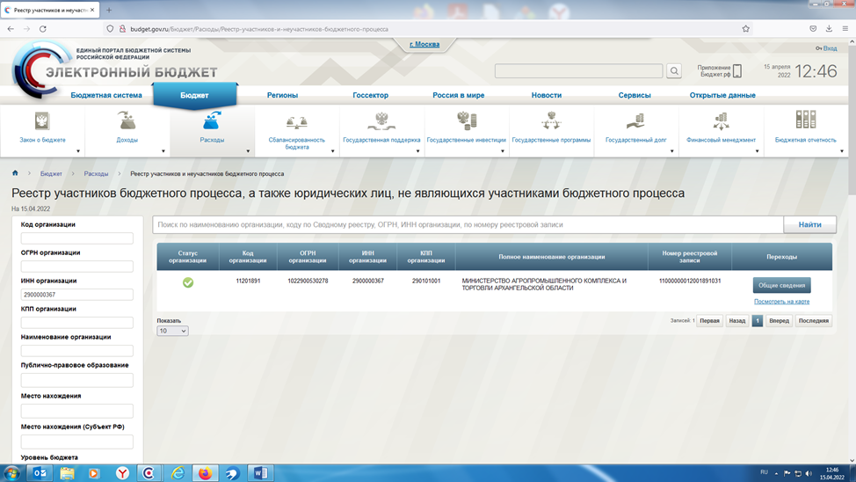

2. Сведения ЕГРЮЛ и ЕГРИП публикуются на официальном сайте Федеральной налоговой службы Российской Федерации:

https://egrul.nalog.ru/index.html

3. Выберите актуальное наименование бюджета и код по ОКТМО из документа
Наименование бюджетов + ОКТМО.xlsx

4. Управление Федерального казначейства по Архангельской области и Ненецкому автономному округу
Код по КОФК - 2400

5. Идентификатор государственного контракта, договора (соглашения) формируется в соответствии с приказом Минфина России от 02.12.2021 № 205н "Об утверждении Порядка формирования идентификатора государственного контракта, договора (соглашения) при казначейском сопровождении средств"

Презентация по формированию идентификатора государственного (муниципального) контракта, контракта учреждения, партнерского соглашения, договора (соглашения)

